Proyecto del mes “Mi familia y yo “ 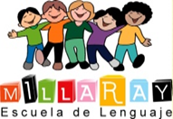
Guía de trabajo nivel prekínder Semana del 19 de abril al 23 de abril
Nombre del alumno :_________________________________________________________
Ambito: comunicación integral Nucleo: Lenguje Verbal
- Observa la lamina. Nombra los integrantes de tu familia ¿Quiénes son?¿ cómo se llaman?¿cuántos son los integrantes de tu familia ? Luego colorea,recorta y arma el rompecabezas
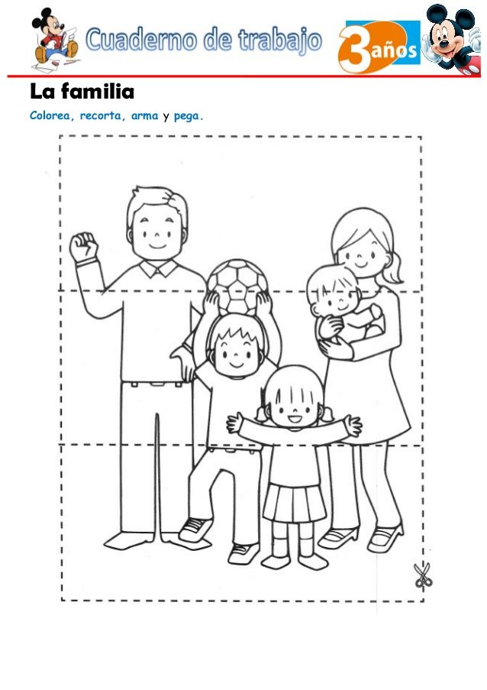

- Observa y nombra los servicios que existen en tu comuna o cuidad. Nombra ¿Qué lugar es y para que sirve?

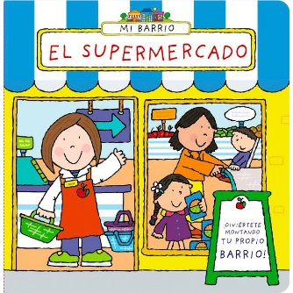 ______________________________________________________

 ____________________________________________________
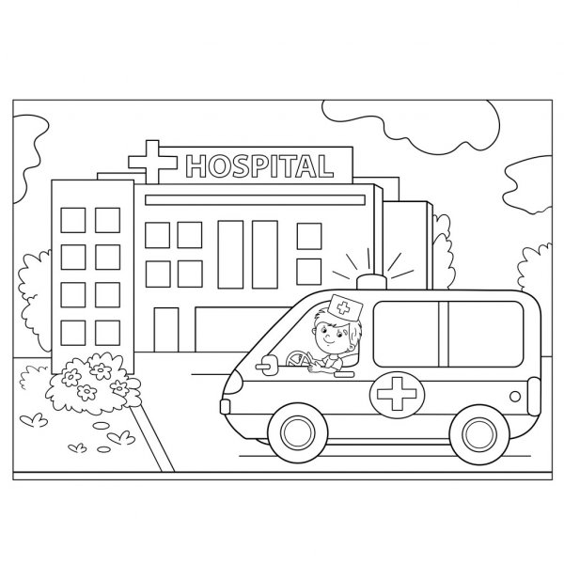 ___________________________________________________
_____________________________________________

Ámbito Interacción y comprensión del entorno Núcleo Exploración del entorno natural
- Observa el árbol del otoño ¿Qué les pasa a las hojas del árbol? ¿de qué color son las hojas otoñales?
- Colorea el árbol del otoño y pega en el suelo pequeñas hojas otoñales
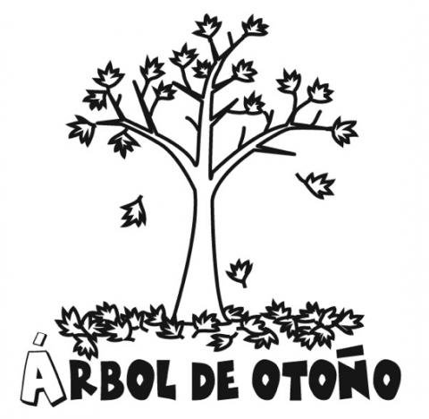

- Conciencia Fonológica: Observa la lámina, nombra el elemento, con que vocal comienza, luego separa la palabra en silabas y pinta los círculos según la cantidad de silaba que tiene la palabra










